### 2.3.4. Der Wirkungsgrad

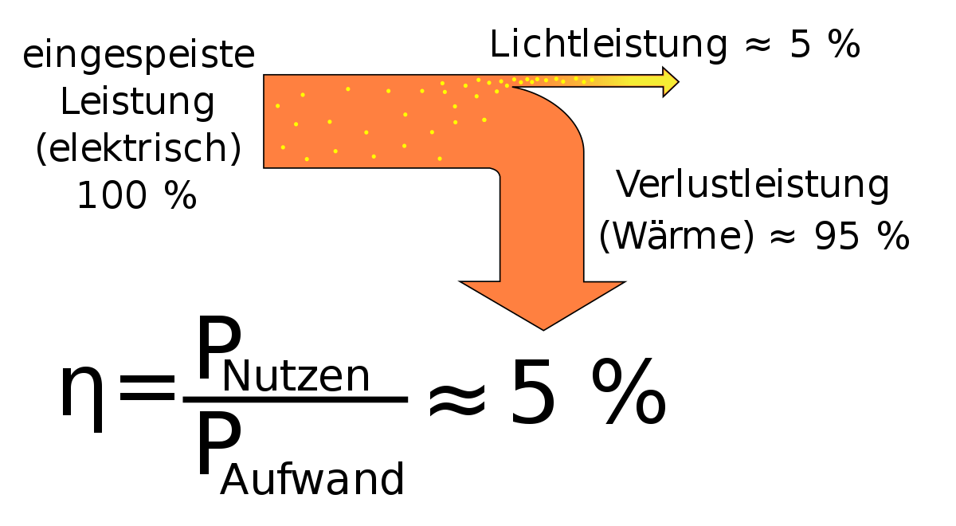Damit eine Glühlampe leuchten kann, muss ihr elektrische Energie zugeführt (Ezugef) werden.

Diese wird in nutzbare Lichtenergie (Enutz) umgewandelt.

Dabei entsteht allerdings noch Wärme. Ein Teil der zugeführten Energie wird also in nicht nutzbare thermische Energie umgewandelt. Man spricht von Energieentwertung.

Den Anteil an nutzbarer Energie gibt man mit dem Wirkungsgrad an.

Der WIRKUNGSGRAD gibt an, welcher Anteil der zugeführten Energie in die gewünschte Nutzenergie umgewandelt wird.   


Der WIRKUNGSGRAD ist immer kleiner als 1 (100 %).

Beispiele aus der Technik

Kohlekraftwerke 36 % bis 43 %

Atomkraftwerke 33 %

Windkraftanlagen 50 %

Photovoltaik 15 %

Wasserkraftwerke 90 %

Ottomotor 35 % bis 40 %

Dieselmotor 50 %

Elektromotor 95 % bis 99 %